Mi a véleménye a Kanada és Európa között megkötendő egyezményről, a CETÁRÓL és annak következményeiről???
NYILVÁNOS POLGÁRMESTERI KÉPVISELŐI - PÁRBESZÉD
2016. december 5-én, hétfőn 17 órakor
a Civil Közösségek Házában (Pécs, Szent István tér 17.)
Részt vesznek azon baranyai polgármesterek, képviselők, akik az
érdeklődnek az ügy iránt s CETA-MENTES ÖVEZETTÉ nyilvánítják önkormányzataikat!!!
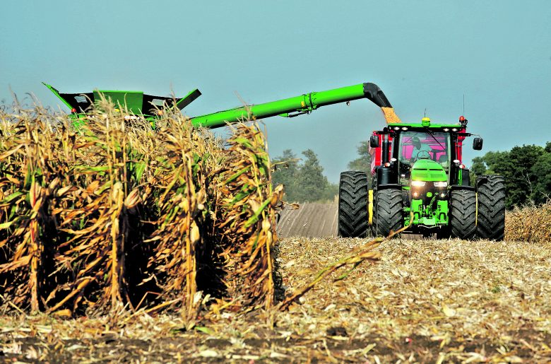
Forrás: Bach Máté
Szlovákiából a pollenekkel is bejuthat a MON810-es kukorica
Szervezők:
Kővári János Dr. Vicze Csilla
Összefogás Pécsért Egyesület képviselői
Dr. Keresztes László Lóránt LMP önkormányzati képviselő,
EU Régiók Bizottságának tagja

